EN ESTE PERÍODO GOBERNARÓN 3 PRESIDENTES QUE REPRESENTARON PROYECTOS MUY DIVERGENTES.
1.958

Es importante señalar que los sucesos mundiales (1ª y 2ª Guerra mundial) afectaron a nuestro país. Después de la 2ª guerra mundial se fortaleciéndose 2 potencias, ESTADOS UNIDOS y la UNIÓN SOVIÉTICA. Dos países con ideologías totalmente distintas (capitalismo y comunismo). Cada una pretendía que el resto del mundo siguiera sus ideales. Ambos proyectos eran antagónicos y contribuyeron a dividir el mundo en dos bloques. Esta situación se le conoce como la “Guerra Fría” (1.945 a 1.989). La repercusión en Chile fue la polarización de las ideas, y estimulo la formación de 3 proyectos completamente contrapuestos:
- Proyecto de derecha ( democracia liberal y libre mercado)
- Proyecto de izquierda ( gobierno socialista y control estatal de la economía.
- Proyecto de centro ( democracia liberal y economía mixta)

El proyecto de derecha: Gobierno de Jorge Alesandri (1.958- 1.964)

Uno de los hechos destacados del período de Jorge Alessandri fue la puesta en operaciones, por primera vez, de la televisión, con motivo de la transmisión del Mundial de Fútbol de 1962.

Durante el primer año, se consagró principalmente a frenar la inflación y procurar una racionalización de la administración pública. Logró lo primero a través de la estabilización del presupuesto y de una política económica liberal. Además, llevó adelante una amplia labor de expansión económica, centrada en la construcción de viviendas y un plan de obras públicas, constituyendo un fuerte incentivo al desarrollo económico. Promulgó en 1.962 la ley de REFORMA AGRARIA.

Un duro golpe para los planes de expansión que se había fijado el gobierno fue el terremoto de mayo de 1960.

Impulsó una serie de medidas de reformas sociales, pero estas no lograron frenar la agitación social. La política económica rápidamente comenzó a mostrar un visible empeoramiento.

SUS IDEAS SE POLARIZARÓN EN FORMA EXTREMA OCACIONANDO SECTARISMO POLÍTICO Y CAOS.
1.973

1.767 1.790 1.805

El 11 de septiembre
El 11 de septiembre de 1973 se produjo el golpe de Estado que destituyó al Presidente Salvador Allende. Cuando La Moneda estaba rodeada por los militares, el Primer Mandatario se dirigió al pueblo por última vez a través de Radio Magallanes. En uno de los pasajes de su discurso reflexionó: “Colocado en el tránsito histórico, pagaré con mi vida la lealtad del pueblo, y les digo que tengan la certeza de que la semilla que entregamos a la conciencia de miles de chilenos, no podrá ser cegada definitivamente.... Sigan ustedes sabiendo que, mucho más temprano que tarde, se abrirán las grandes alamedas, por donde pasará el hombre libre para construir una sociedad mejor. ¡Viva Chile, viva el pueblo, vivan los trabajadores!”
Pasado el mediodía, el Presidente puso fin a sus días en el Palacio de Gobierno.

El proyecto de izquierda:
Salvador Allende
(1.970-1.973)
La cuarta vez que Allende postuló a la presidencia de la República, fue respaldado por la Unidad Popular (UP), coalición política integrada por socialistas, comunistas, radicales, el Movimiento de Acción Popular Unitaria (MAPU), el Partido Democrático Nacional (Padena) e independientes agrupados en la Acción Popular Independiente (API).
En su gobierno se concreta la nacionalización del cobre.

El proyecto de centro: Gobierno de Eduardo Frei Montalva
(1.964-1.970)

Eduardo Frei Montalva es uno de los personajes politicos más relevantes de Chile. Forjador de la falange Nacional, hoy Democracia Cristiana, y Presidente de la República. Bajo su mandato Chile avanzó hacia el desarrollo gracias a la reforma agraria y la chilenización del cobre.
En materia de educación, se llevó a cabo la reforma educacional, que amplió la educación básica de seis a ocho años, y disminuyó la secundaria de seis a cuatro años. Se redujo el analfabetismo de un 16,4 por ciento a 11 por ciento.

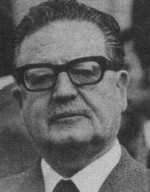SALVADOR ALLENDE | 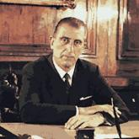  EDUARDO FREI MONTALVA |  | 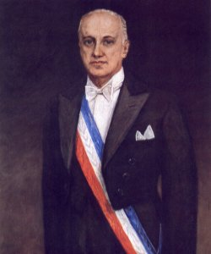  JORGE ALESSANDRI |  | CARICATURA GUERA FRÍA  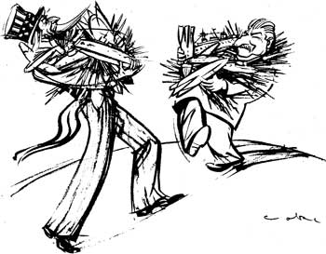
BOMBARDEO A LA MONEDA  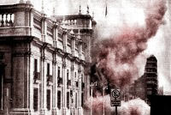 |  | 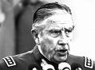  AUGUSTO PINOCHET |  | Afiche que celebra el término del proceso de la nacionalización del cobre  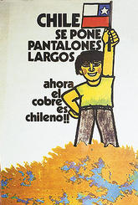 | MUNDIAL DE FÚTBOL 1.962  